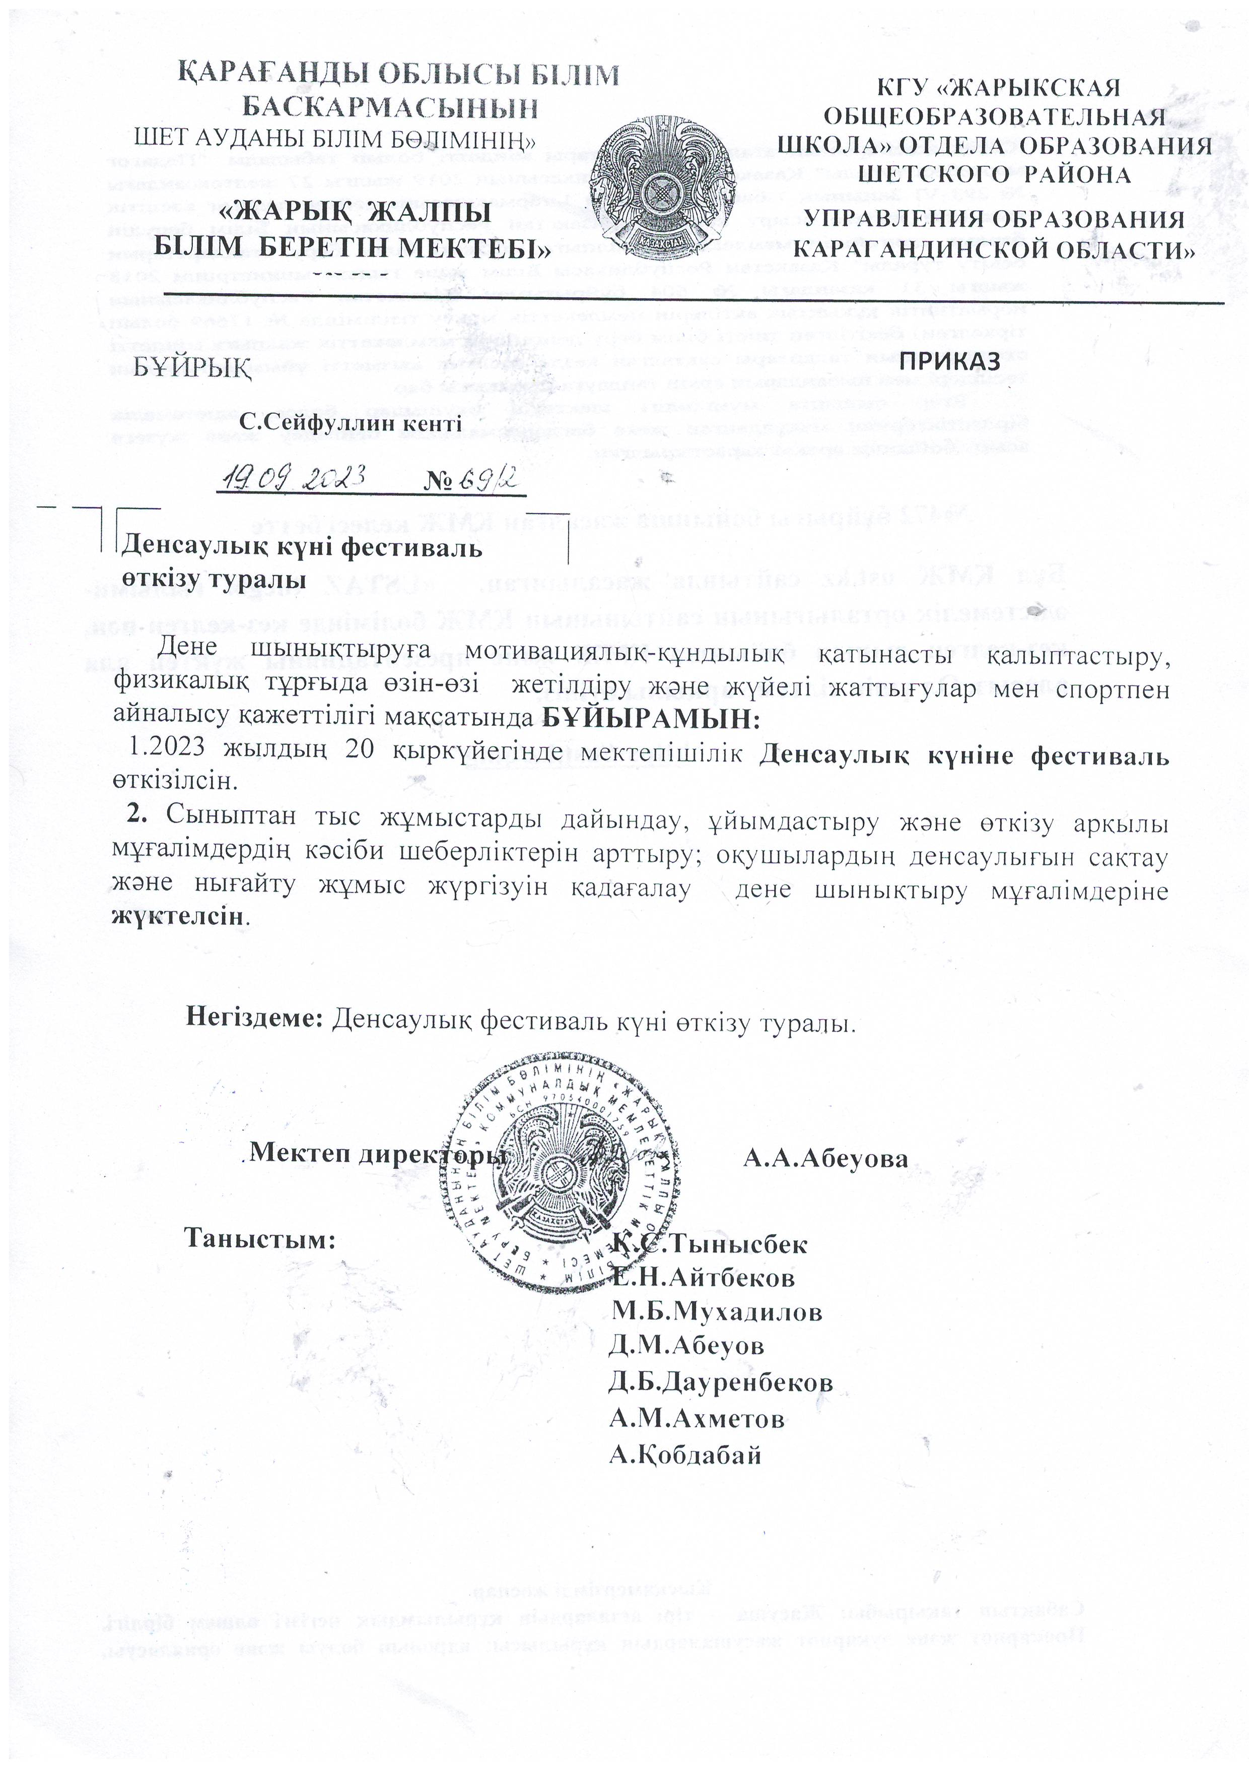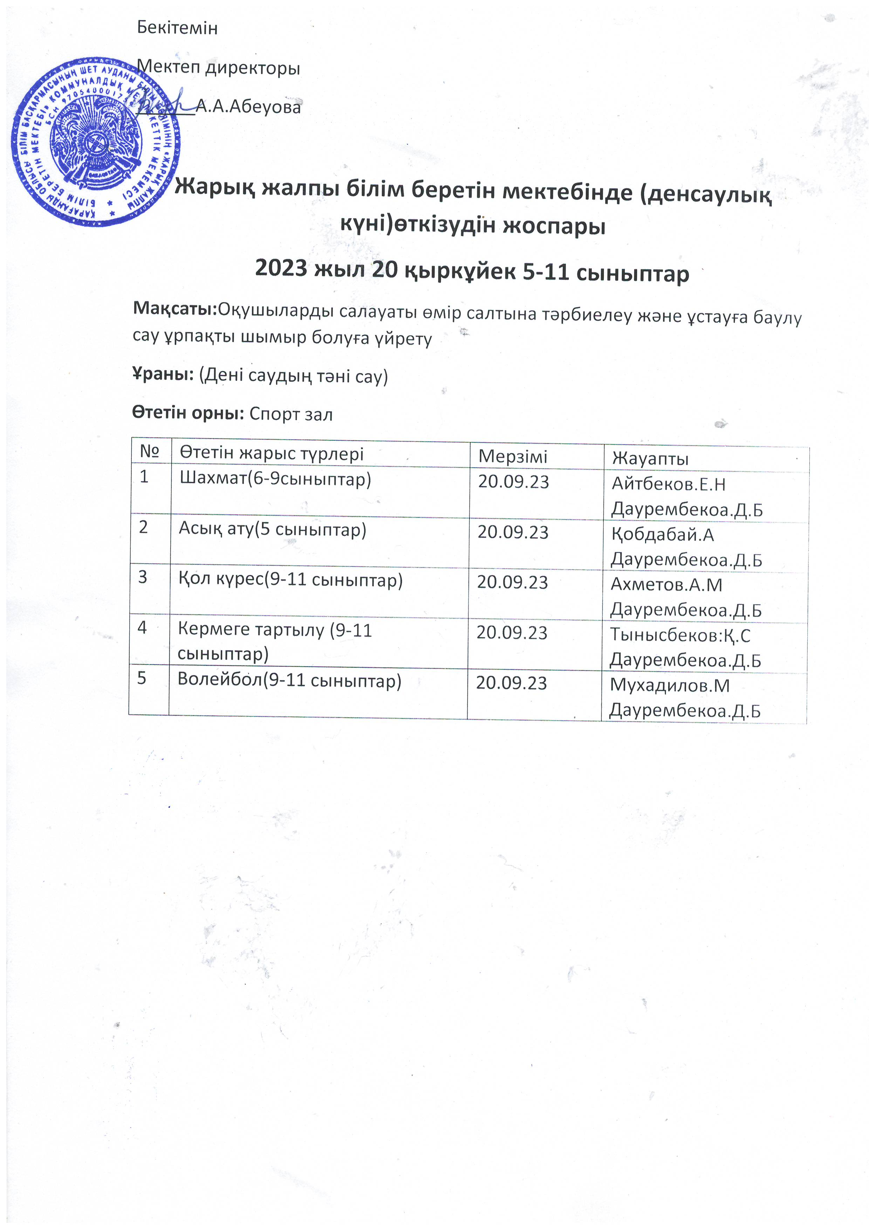

«Денсаулық фестивалі» анықтамасы

Қарағанды облысы білім басқармасының Шет ауданы білім бөлімінің "Жарық жалпы білім беретін мектебі" КММ-де Денсаулық күніне орай уйымдастырылған оқушылар арасында мектепшілік спорттың бірнеше түрінен жарыстар өтті. Атап айтсақ: Шахмат, тоғызқұмалақ, асық ату, қол күрес, волейбол, кермеде тартылу. Оқушылар мектепішілік жиында марапатталды.

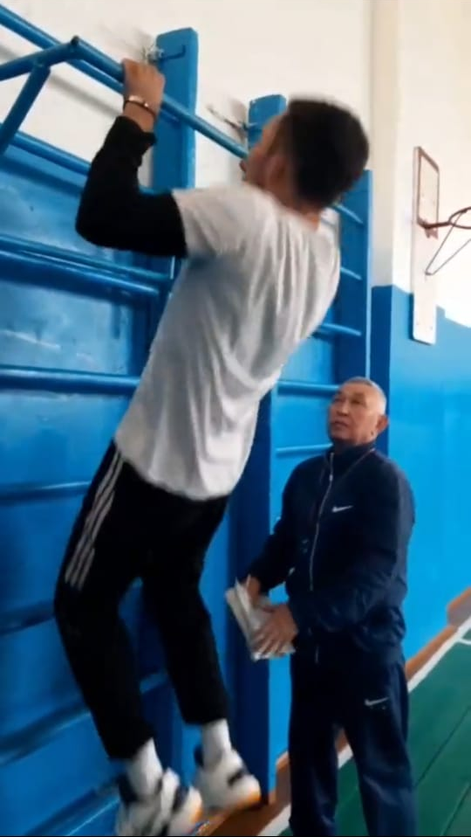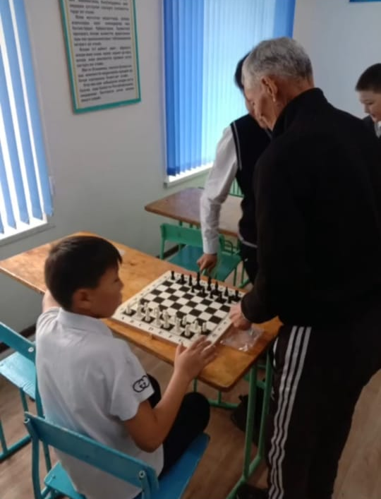

Ұйымдастырған Дене шынықтыру мұғалімдері

